中国中铁四局集团2018届院校毕业生招聘简章

一、企业概况
中国中铁四局集团有限公司是具有综合施工能力的大型建筑企业，隶属于世界500强排名55位的中国中铁股份有限公司，是中国中铁股份有限公司的系统标杆企业。
——集团持有铁路工程、公路工程、房屋建筑、市政工程四项施工总承包特级资质，是全国建筑行业为数不多、安徽省与中国中铁下属单位中首家拥有“四特四甲”资质的建筑企业；依托国家认定的企业技术中心、博士后工作站、管理研究院及企业大学，加强科研开发、管理升级与人才培养。
——“国内工程承包业务、投资开发业务、运营管理业务、境外工程相关业务、工程服务业务”为主的五大业务板块，2016年，新签合同额1068亿元以上，营业额701亿元；2017年，预计新签合同额1240亿元以上，营业额800亿元以上；综合施工能力与管理水平位居国内五大建筑央企二级企业前列，16家（次）下属子分公司入选中国中铁“三级企业20强”，且连续四届获第一名。
——中国高铁和城市轨道交通建设的绝对主力，先后参与新建、改扩建铁路干、支线和专用线总里程近2万公里，占全国铁路总里程的1/7左右，建成大型铁路枢纽10余个，在铁路总公司（铁道部）组织的质量信誉评价中，累计21次进入A企业，是全国获得A类企业最多的单位；城市轨道交通市场份额全国领先，2014年至2016年，集团蝉联城市轨道交通市场中标城市、中标数量和中标总金额三项第一。
——发挥规划设计、投资开发、基础设施“三位一体”优势，积极参与国内基础设施建设PPP投资、房地产和养老产业投资，不断拓展海绵城市、地下管廊、特色小镇等不同业态的新兴业务，总投资规模超750多亿元。
——人才实力雄厚，拥有高级职称1417人（其中教授级高工88人），省部级、行业及局内专家93人，享受国务院特殊津贴12人，一级注册建造师、注册建筑师、注册会计师等1029人。
——拥有完善的人才成长机制，导师带徒、岗位练兵、专项人才培养计划、各层级员工学习解决方案、各层次岗位业务培训，为各类人才铺就成长阶梯，集团内所有中高层管理人员全部从内部培养选拔。
中国中铁四局集团热忱欢迎广大优秀人才的加盟，共同开创更加美好的明天！
二、招聘岗位及专业
序号 | 招聘类别 | 专业 | 学历
1 | 工程技术岗 | 桥梁工程、工程力学 | 博士/硕士/本科
1 | 工程技术岗 | 铁道工程、道路桥梁与渡河工程、城市地下空间工程、建筑工程、地质工程、给排水科学与工程 | 硕士/本科
1 | 工程技术岗 | 水利水电工程、建筑电气与智能化、建筑设备与环境工程、城市轨道交通、装饰装修、环境工程、测绘工程 | 本科
2 | 安全质量岗 | 安全工程、消防工程、弹药工程与爆炸技术 | 本科
3 | 工程经济岗 | 工程管理、工程造价 | 本科
4 | 电气设备岗 | 机械工程、机械设计及其自动化、盾构施工技术、电气工程及其自动化、通信工程、铁道信号、轨道交通信号与控制 | 本科
5 | 勘查设计岗 | 道路桥梁与渡河工程、给排水科学与工程、建筑工程、地质工程 | 硕士
5 | 勘查设计岗 | 建筑学、城市规划、园林景观设计 | 本科
6 | 试验和材料研发岗 | 无机非金属材料、化学分析、高分子材料与工程 | 本科
7 | 财经管理岗 | 会计学、财务管理、国际经济与贸易 | 本科
8 | 投资运营岗 | 土木工程、投资学 | 硕士/本科
8 | 投资运营岗 | 金融学 | 硕士
8 | 投资运营岗 | 会计学、法学、计算机科学与技术 | 本科
9 | 翻译岗 | 英语、法语、葡萄牙语、西班牙语 | 本科
10 | 综合管理岗 | 法学、人力资源、汉语言文学、新闻学等相关专业 | 本科
11 | 运输物流岗 | 物流管理、物流工程、交通运输 | 本科
12 | 其他管理岗 | 信息工程、计算机科学与技术 | 本科
12 | 其他管理岗 | 现代教育技术 | 硕士
三、招聘要求
1.全日制2018届一本及以上院校毕业生，专业符合招聘要求。
2.认同中国中铁四局集团企业文化，适应建筑施工企业工作环境。
3.具有良好的学习能力，在校期间学习成绩优异，在专业及班级名列前茅，无挂科现象。
4.具有良好的团队精神，在校期间能认真遵守各项规章制度，服从管理，积极参加各类社会实践活动。
5.身心健康，外表端正，仪态大方，青春有活力。
以上同等条件下，中共党员或优秀学生干部优先考虑。
四、薪酬待遇
包括基本薪酬、绩效薪酬、六险二金（增加企业年金、职工互助补充保险）、技术津贴、他津补贴等。新员工入职后实行一年见习期，期间实际月均收入不低于5000元。另外，建立院校毕业生特殊津贴制度，工作前3年每月200-1000元。
五、招聘程序
1.简历投递
参加校园专场招聘宣讲会投递简历或简历发至ctceyk@126.com。
2.初试。
3.复试。
4.签约录用。
六、联系我们
地址：安徽省合肥市望江东路96号中铁四局集团人力资源部
电话：0551-65244479 0551-65244499
E-mail：ctceyk@126.com
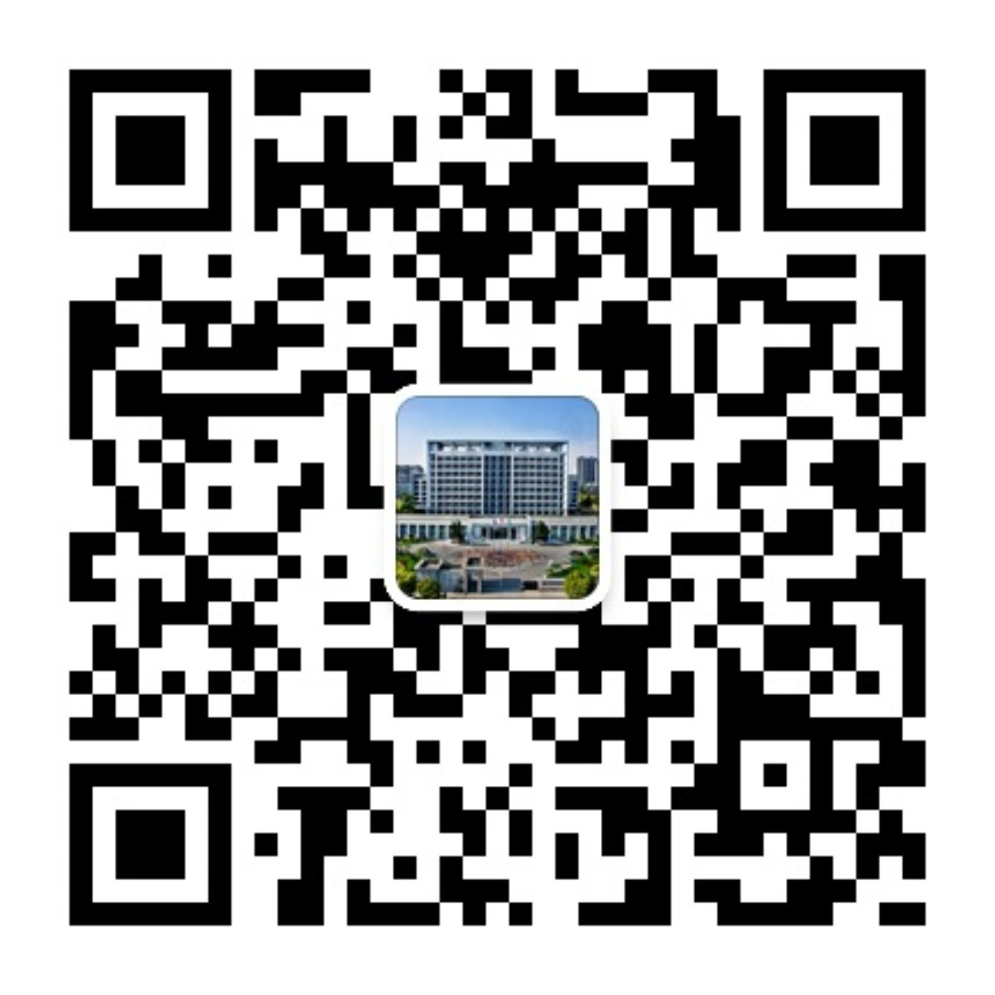
更多详情关注
中铁四局集团微信公众号

